Инструкция по монтажу складной системы для ПВХ завес

Складная система для ПВХ завес поставляется готовыми секциями с проклепанными ПВХ лентами.
- В алюминиевый профиль с одной из сторон вставьте пластиковый фиксирующий стопор, но не затягивайте.

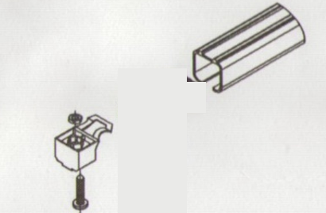

- Установите алюминиевый профиль в проем закрепляя его дюбель гвоздями или саморезами через каждые 20-30см
!!! ВНИМАНИЕ Длина профиля должна быть меньше ширины проема ровно на столько чтобы после его монтажа можно было с одной из сторон загнать в него роликовые каретки, обычно этот размер соответствует длине роликовой каретки но не более.

- После установки профиля в проем с одной из сторон загоните нужное количество секций складной системы в профиль.

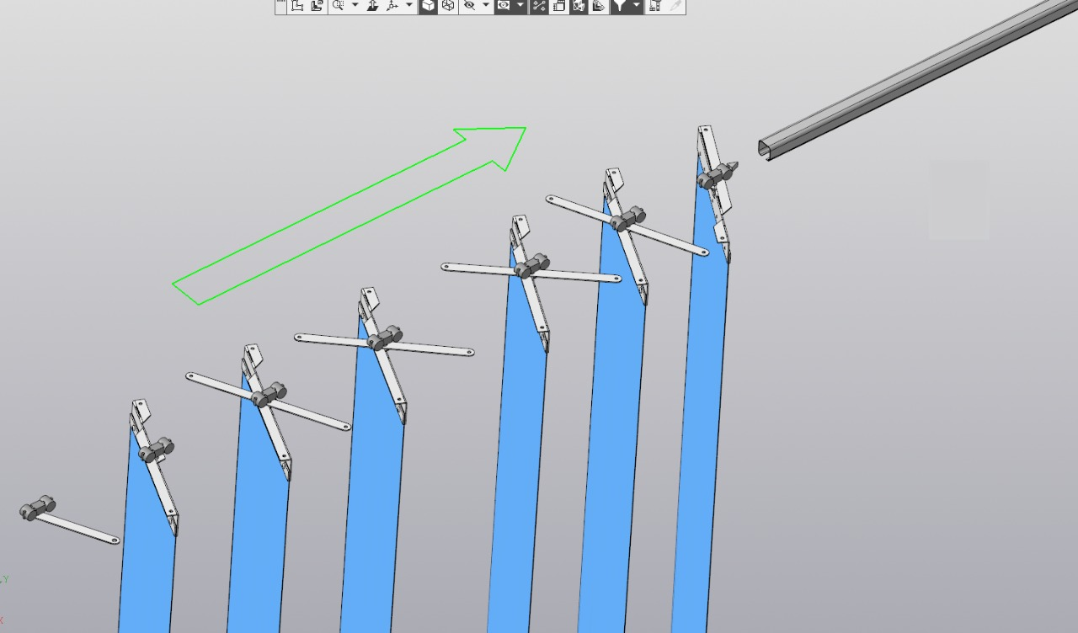

- Поочередно вставляйте диагонали в отверстия на секциях и соединяйте диагонали складой системы винтами М4

ВАЖНО Складная система может быть установлена с открыванием влево, вправо а так же с разрывом посередине с открыванием створок в разные стороны.
Перед вводом секций необходимо определить место разрыва (если таковое имеется) складной системы и завести в профиль стопорный элемент для роликов Рис 3. Если открывание производится от центра в разные стороны необходимо в место разрыва установить 2 стопора направленные в стороны открывания, но не затягивать в профиле до момента позиционирования завесы ( шаг 4)
Рис.3

- Сборка секций
После того как все необходимые элементы ( секции завесы, стопоры для роликов) были заведены в направляющий профиль, а сам он прикручен в проем, необходимо скрепить поперечные планки секций Рис.4

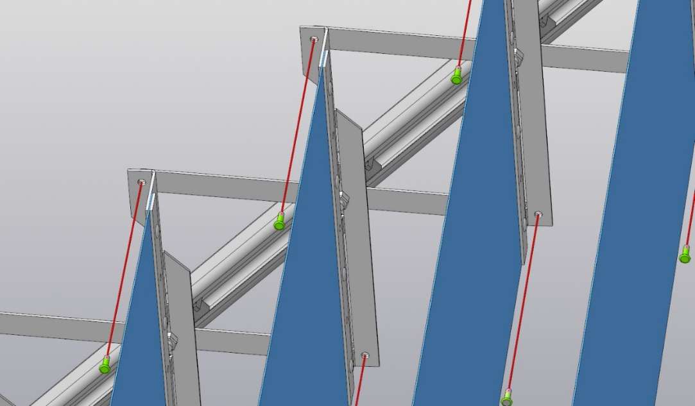
Рис.4

В поперечных планках уже установлены боченки с внутренней резьбой, достаточно просто вкрутить винты в секции.
В секциях предусмотрены по 3 отверстия с каждой стороны, при монтаже за счет крепления в отверстия от 1-до 3-х можно менять нахлест завесы.

Рис.5
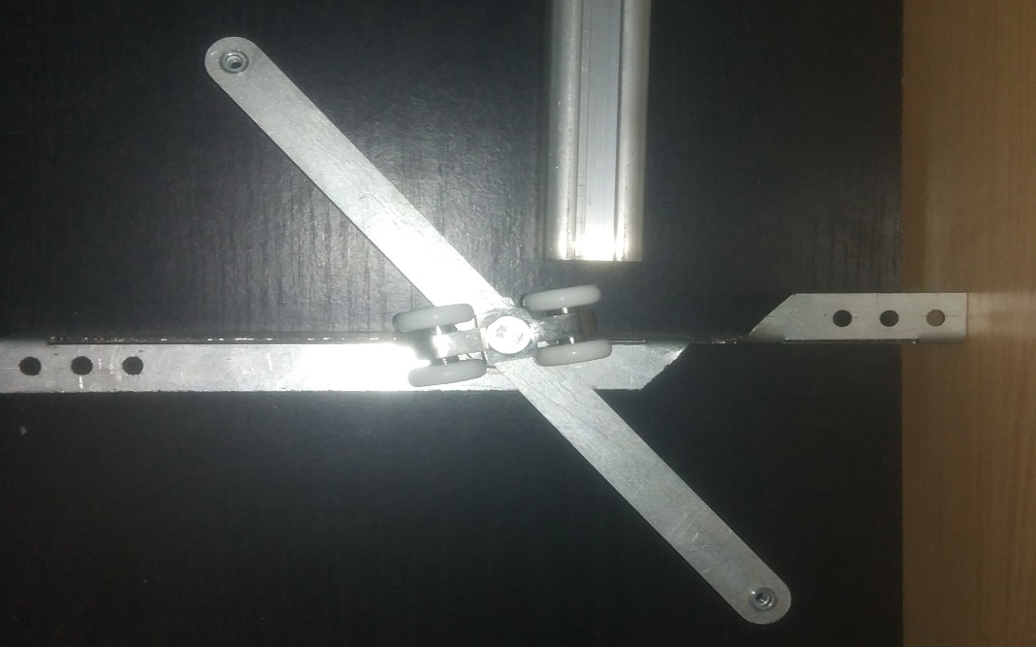
Рис.5

- Позиционирование завесы в проеме

После сборки секций производится ее позиционирование в проеме в открытом виде

Для этого завеса полностью закрывается, фиксируется пластиковые стопоры, таким образом чтобы при открывании завесы от начала и до защелкивания в стопор она полностью раскладывалась без зазоров между секциями

Стопоры ставятся на первую и конечную роликовую каретку
Если предполагается открывание только в одну сторону, в этом случае можно ролик первой каретки зафиксировать саморезом, а стопор поставить один на конечную секцию с тросиком.

- Установка тягового тросика для закрывания-открывания

После того как завеса отрегулирована ( створки завесы полностью открываются, а при закрытии полностью раскладываются без зазоров и фиксируются в стопоры) на конечной секции ( которая заходит в стопор) монтируется тросик с петлей для открывания -закрывания завесы.
Для предупреждения подклинивания пвх завесы все трущиеся элементы необходимо смазать силиконовой смазкой!

Если после монтажа в проеме последняя секция упирается в откос и он мешает складыванию, тогда последнююсекцию можно подрезать болгаркой, чтобы завеса полностью умещалась в проеме.

